
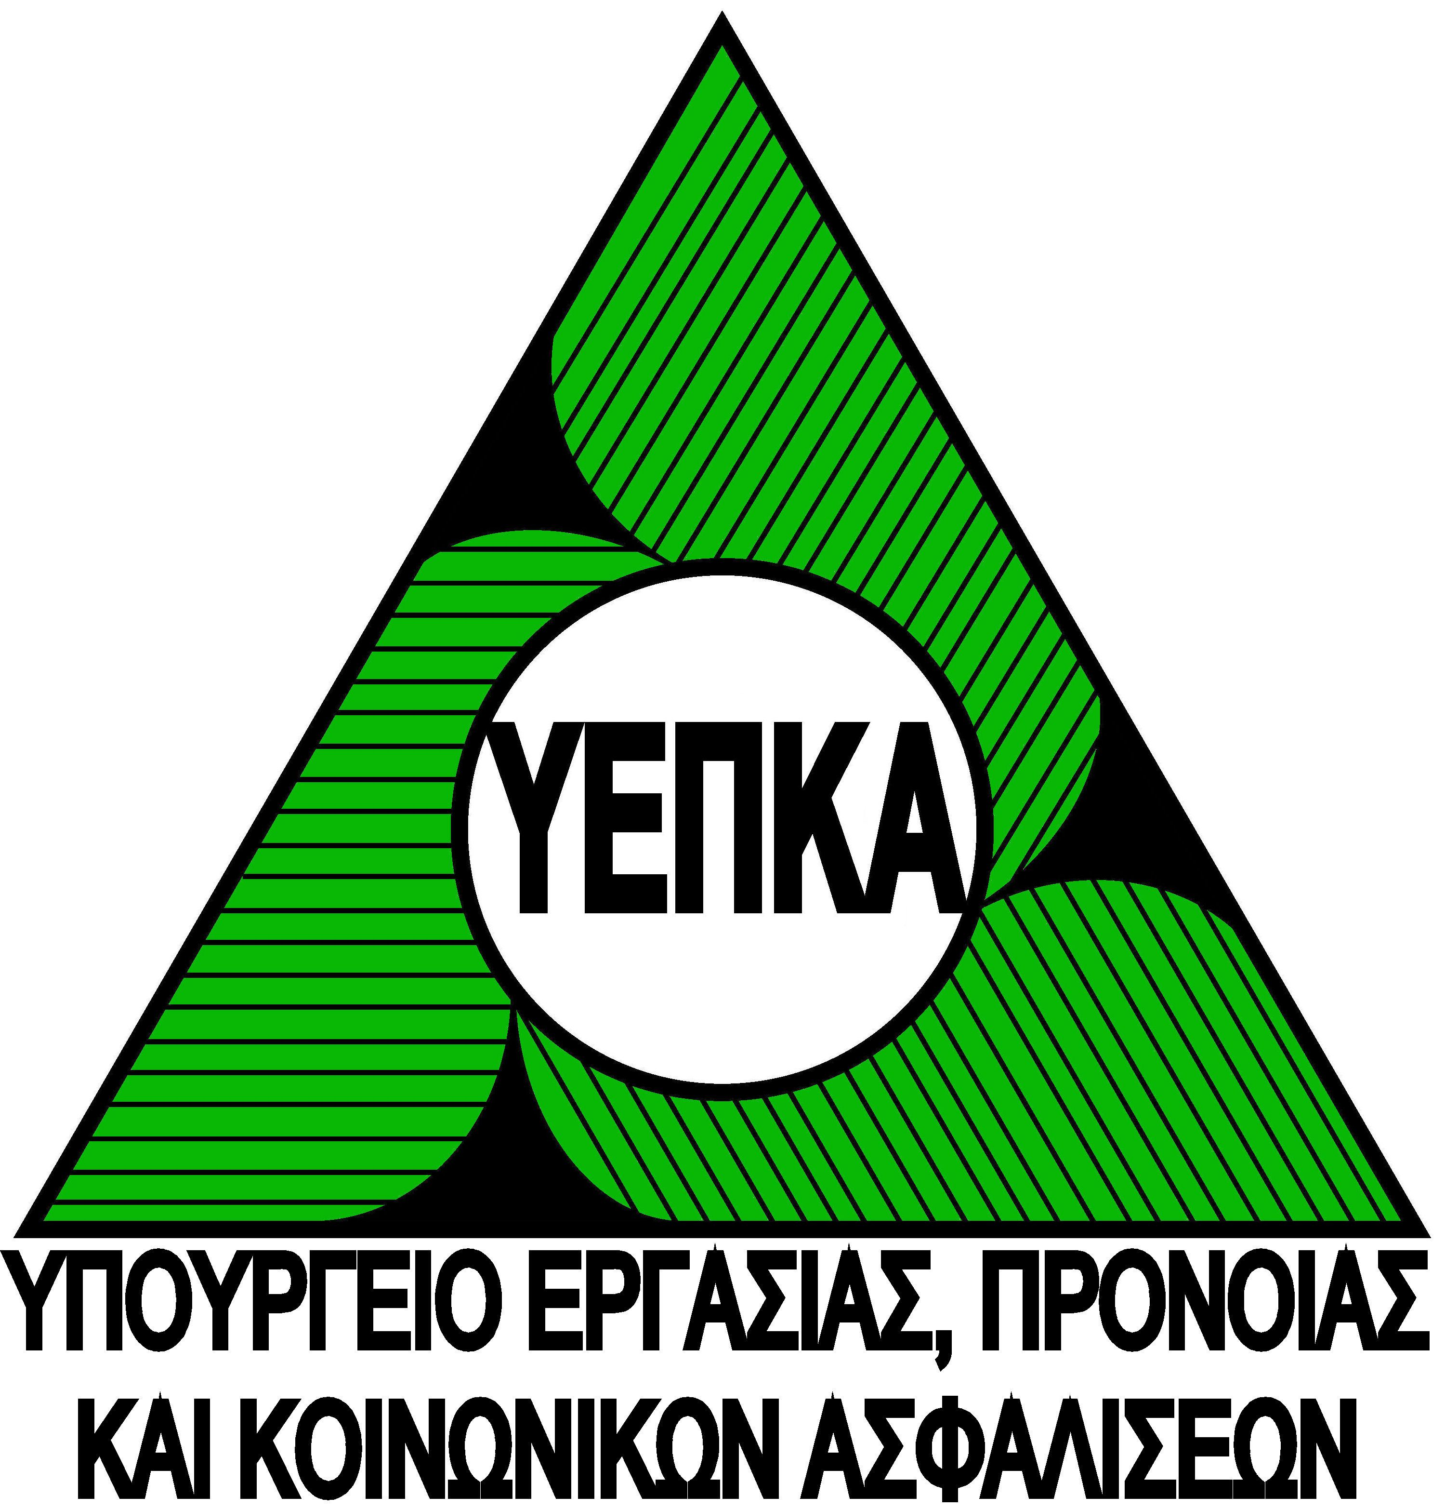
ΑΝΑΚΟΙΝΩΣΗ

Καταδίκες για παραβάσεις της Νομοθεσίας
για την Ασφάλεια και Υγεία στην Εργασία
που επιβλήθηκαν από το Επαρχιακό Δικαστήριο Λάρνακας εντός του 2015

Μέσα στο πλαίσιο της αρμοδιότητάς του, το Τμήμα Επιθεώρησης Εργασίας του Υπουργείου Εργασίας, Πρόνοιας και Κοινωνικών Ασφαλίσεων προώθησε την ποινική δίωξη Εργοδοτών και Διευθυντών Εταιρειών που παρέβηκαν τις διατάξεις της Νομοθεσίας η οποία αφορά θέματα Ασφάλειας και Υγείας στην Εργασία. Ως αποτέλεσμα των διώξεων αυτών το Επαρχιακό Δικαστήριο Λάρνακας καταδίκασε μέσα στο 2015:

- Την εταιρεία «P. Ioannides Packaging ltd», που δραστηριοποιείται στον τομέα κατασκευής πλαστικών ειδών συσκευασίας, σε συνολικό πρόστιμο €4000, για τις πιο κάτω παραβάσεις των περί Διαχείρισης Θεμάτων Ασφάλειας και Υγείας στην Εργασία Κανονισμών, των περί Ελαχίστων Προδιαγραφών Ασφάλειας και Υγείας (Χρησιμοποίηση κατά την Εργασία Εξοπλισμού Εργασίας) Κανονισμών και των περί Ασφάλειας και Υγείας στην Εργασία Νόμων, που προκάλεσαν ηλεκτροπληξία σε εργοδοτούμενο της και έθεσαν σε κίνδυνο άλλα εγοδοτούμενά της πρόσωπα καθώς και τρίτα πρόσωπα:

(α) Παράλειψη παροχής και διασφάλισης ασφαλούς μεθόδου εργασίας, κατά την εκτέλεση εργασιών για την επαναλειτουργία εξοπλισμού παραγωγής πλαστικών συσκευασιών.

(β) Παράλειψη εφαρμογής κατάλληλου συστήματος ασφάλειας ή συστήματος διαχείρισης των κινδύνων, στο οποίο να περιγράφονται, μεταξύ άλλων, οι διευθετήσεις για τον αποτελεσματικό προγραμματισμό, την οργάνωση τον έλεγχο καθώς και την παρακολούθηση και την αναθεώρηση των προληπτικών και προστατευτικών μέτρων που πρέπει να λαμβάνονται για τις δραστηριότητες στο χώρο εργασίας που ενέχουν κινδύνους.

(γ) Παράλειψη παροχής ικανοποιητικής επιτήρησης σε εργοδοτούμενό της, κατά την εκτέλεση εργασιών για την επαναλειτουργία εξοπλισμού παραγωγής πλαστικών συσκευασιών.

(δ) Παράλειψη εφοδιασμού εξοπλισμού με προφυλακτήρες ή με συστήματα που να εμποδίζουν την πρόσβαση στους περιστρεφόμενους κυλίνδρους ή που να σταματούν την κίνηση των περιστρεφόμενων κυλίνδρων πριν την πρόσβαση σε αυτούς.

- Τον κύριο Κλεάνθη Ιωαννίδη, διευθυντή της εταιρείας «P. Ioannides Packaging ltd», σε συνολικό πρόστιμο €2550, για τις πιο κάτω παραβάσεις των περί Διαχείρισης Θεμάτων Ασφάλειας και Υγείας στην Εργασία Κανονισμών, των περί Ελαχίστων Προδιαγραφών Ασφάλειας και Υγείας (Χρησιμοποίηση κατά την Εργασία Εξοπλισμού Εργασίας) Κανονισμών και των περί Ασφάλειας και Υγείας στην Εργασία Νόμων, που προκάλεσαν ηλεκτροπληξία σε εργοδοτούμενο της εταιρείας την οποία διεύθυνε και έθεσαν σε κίνδυνο άλλα εργοδοτούμενα πρόσωπα της εταιρείας την οποία διεύθυνε καθώς και τρίτα πρόσωπα:

(α) Παράλειψη παροχής και διατήρησης ασφαλούς μεθόδου εργασίας, κατά την εκτέλεση εργασιών για την επαναλειτουργία εξοπλισμού παραγωγής πλαστικών συσκευασιών.

(β) Παράλειψη εφαρμογής κατάλληλου συστήματος ασφάλειας ή συστήματος διαχείρισης των κινδύνων, στο οποίο να περιγράφονται μεταξύ άλλων οι διευθετήσεις για τον αποτελεσματικό προγραμματισμό, την οργάνωση τον έλεγχο καθώς και την παρακολούθηση και την αναθεώρηση των προληπτικών και προστατευτικών μέτρων που πρέπει να λαμβάνονται για τις δραστηριότητες στο χώρο εργασίας που ενέχουν κινδύνους.

(γ) Παράλειψη εφοδιασμού εξοπλισμού με προφυλακτήρες ή με συστήματα που να εμποδίζουν την πρόσβαση στους περιστρεφόμενους κυλίνδρους ή που να σταματούν την κίνηση των περιστρεφόμενων κυλίνδρων πριν την πρόσβαση σε αυτούς.

- Την εταιρεία «Α. Ζορπασ και Υιοι λτδ», που δραστηριοποιείται στον τομέα της αρτοποιίας, σε συνολικό πρόστιμο €1200, για τις πιο κάτω παραβάσεις των περί Ελαχίστων Προδιαγραφών Ασφάλειας και Υγείας Κανονισμών και των περί Ασφάλειας και Υγείας στην Εργασία Νόμων, που έθεσαν σε κίνδυνο εργοδοτούμενούς της καθώς και τρίτα πρόσωπα:

(α) Παράλειψη παροχής κατάλληλης θύρας κινδύνου, η οποία να ανοίγει στο ύπαιθρο ή σε ασφαλή περιοχή, ώστε να διασφαλίζεται σε περίπτωση κινδύνου η εκκένωση όλων των θέσεων εργασίας από τα πρόσωπα στην εργασία γρήγορα και με πλήρη ασφάλεια.

(β) Παράλειψη διάθεσης ατομικών ερμαριών σε κάθε εργοδοτούμενό της.

(γ) Παράλειψη λήψης κατάλληλων διευθετήσεων για την ασφαλή αποθήκευση υγρών καυσίμων (πετρελαίου), ώστε να διασφαλίζεται η ασφάλεια και υγεία των εργοδοτουμένων καθώς και των τρίτων προσώπων από τυχόν διαρροή και ανάφλεξη του υγρού καυσίμου.

- Την εταιρεία «γιαννοσ & Ελευθερία Κυριακου λτδ», που δραστηριοποιείται στον τομέα παραγωγής ειδών αρτοποιίας, σε συνολικό πρόστιμο €1550, για τις πιο κάτω παραβάσεις των περί Διαχείρισης Θεμάτων Ασφάλειας και Υγείας στην Εργασία Κανονισμών, των περί Επιτροπών Ασφάλειας στην Εργασία Κανονισμών και των περί Ασφάλειας και Υγείας στην Εργασία Νόμων, που έθεσαν σε κίνδυνο εργοδοτούμενά της πρόσωπα, άλλα πρόσωπα στην εργασία, καθώς και τρίτα πρόσωπα:

(α) Παράλειψη να έχει στη διάθεσή της γραπτή εκτίμηση των υφιστάμενων κατά την εργασία κινδύνων, για την ασφάλεια και υγεία των εργοδοτουμένων της και άλλων προσώπων που δεν εργοδοτούνταν από αυτήν, αλλά επηρεάζονταν από τις δραστηριότητές της, με αποτέλεσμα τα πρόσωπα αυτά να εκτίθενται σε κίνδυνο λόγω του μη έγκαιρου εντοπισμού και εκτίμησης των κινδύνων καθώς και της μη λήψης των αναγκαίων προληπτικών και προστατευτικών μέτρων.

(β) Παράλειψη εφαρμογής κατάλληλου συστήματος ασφάλειας ή συστήματος διαχείρισης των κινδύνων, στο οποίο να περιγράφονται μεταξύ άλλων οι διευθετήσεις για τον αποτελεσματικό προγραμματισμό, την οργάνωση, τον έλεγχο, καθώς και την παρακολούθηση και την αναθεώρηση των προληπτικών και προστατευτικών μέτρων που έπρεπε να λαμβάνονται για τις δραστηριότητες στους χώρους εργασίας που ενέχουν κινδύνους.

(γ) Παράλειψη φροντίδας για διοργάνωση εκλογών Αντιπροσώπων Ασφάλειας, στερώντας το δικαίωμα των εργοδοτουμένων της να συμμετέχουν σε Επιτροπές Ασφάλειας.

(δ) Παράλειψη συμμόρφωσης σε Ειδοποίηση Βελτίωσης, η οποία εκδόθηκε από Επιθεωρητή Εργασίας, εντός του χρονικού περιθωρίου που καθορίστηκε σε αυτή.

- Την εταιρεία «LOUCA & SKOUROUPATHIS technomachine ltd», που δραστηριοποιείται στον τομέα των μεταλλικών κατασκευών, σε συνολικό πρόστιμο €1300, για τις πιο κάτω παραβάσεις των περί Ασφάλειας και Υγείας (Ελάχιστες Προδιαγραφές για Προσωρινά ή Κινητά Εργοτάξια) Κανονισμών και των περί Ασφάλειας και Υγείας στην Εργασία Νόμων, που προκάλεσαν το σοβαρό τραυματισμό εργοδοτούμενού της από πτώση από ύψος 16 μέτρων και έθεσαν σε κίνδυνο άλλους εγοδοτούμενούς της:

(α) Παράλειψη παροχής κατάλληλου εξοπλισμού ή μηχανισμών συλλογικής προστασίας ή μέσων ασφάλειας με αγκύρωση ή παροχής άλλων κατάλληλων μέτρων για την προστασία των εργοδοτουμένων της κατά τις εργασίες σε ύψος πλησίον στέγης ή άλλης επιφάνειας από εύθραυστο υλικό.

(β) Παράλειψη καθοδήγησης και ικανοποιητικής επιτήρησης των εργοδοτουμένων της.

- Τον κύριο Λουκά Λουκά, διευθυντή της εταιρείας «LOUCA & SKOUROUPATHIS technomachine ltd», σε πρόστιμο €500, για παράλειψη κατά την εκτέλεση οικοδομικών εργασιών, διασφάλισης ικανοποιητικής επιτήρησης των εργοδοτουμένων της εταιρείας, την οποία διεύθυνε, κατά παράβαση των περί Ασφάλειας και Υγείας στην Εργασία Νόμων, εκθέτοντας τους σε κίνδυνο πτώσης.

- Τον κύριο Κυριάκο Σκουρουπάθη, διευθυντή της εταιρείας «LOUCA & SKOUROUPATHIS technomachine ltd», σε πρόστιμο €500, για παράλειψη κατά την εκτέλεση οικοδομικών εργασιών, διασφάλισης ικανοποιητικής επιτήρησης των εργοδοτούμενων της εταιρείας, την οποία διεύθυνε, κατά παράβαση των περί Ασφάλειας και Υγείας στην Εργασία Νόμων, εκθέτοντας τους σε κίνδυνο πτώσης.

- Την εταιρεία «ΕΡΓΟΛΑΒΟΙ ΟΙΚΟΔΟΜΩΝ ΚΕ ΠΑ ΜΑ ΛΤΔ», που δραστηριοποιείται στον τομέα των κατασκευών, σε συνολικό πρόστιμο €2200, για τις πιο κάτω παραβάσεις των περί Ασφάλειας και Υγείας (Ελάχιστες Προδιαγραφές για Προσωρινά ή Κινητά Εργοτάξια) Κανονισμών, που προκάλεσαν το σοβαρό τραυματισμό εργοδοτούμενού της από πτώση από ύψος πάνω από 3 μέτρα:

(α) Παράλειψη πραγματοποίησης εργασιών σε ύψος, κατά την εκτέλεση εργασιών τοποθέτησης πολυστερίνης στο δάπεδο βεράντας του 1^{ου} ορόφου, με τη βοήθεια κατάλληλου εξοπλισμού ή μηχανισμών συλλογικής προστασίας όπως η χρήση κατάλληλων ικριωμάτων, στερεών κιγκλιδωμάτων, στα άκρα του δαπέδου 1^{ου} ορόφου, με επαρκές ύψος τουλάχιστον 1,10 μέτρα από το δάπεδο, που να διαθέτουν θωράκιο ή άλλο εμπόδιο στην στάθμη του δαπέδου ύψους τουλάχιστον 0,20 μέτρων, ή χρησιμοποίησης άλλων ισοδύναμων μέσων για παρεμπόδιση της πτώσης προσώπων από ύψος.

(β) Παράλειψη ειδοποίησης του Αρχιεπιθεωρητή για την εκτέλεση των οικοδομικών εργασιών που ανέλαβε και εκτελούσε, μέσω της εκ των Προτέρων Γνωστοποίησης.

- Τον συνεταιρισμό «Cybarco LTD - ΚΟΚΙΑΣ ΛΤΔ ΚΟΙΝΟΠΡΑΞΙΑ», που δραστηριοποιείται στον τομέα των κατασκευών, σε συνολικό πρόστιμο €3800, για τις πιο κάτω παραβάσεις των περί Ασφάλειας και Υγείας (Ελάχιστες Προδιαγραφές για Προσωρινά ή Κινητά Εργοτάξια) Κανονισμών, που έθεσαν σε κίνδυνο πτώσης και τραυματισμού εργοδοτούμενούς του καθώς και τρίτα πρόσωπα, σε εργοτάξιο κατασκευής αποχετευτικού έργου:

(α) Παράλειψη περίφραξης κατάλληλα εκσκαφής βάθους πέραν των 6 μέτρων.

(β) Παράλειψη κατασκευής κατάλληλης και ικανοποιητικής αντοχής περίφραξης των χώρων που διεξάγονταν διάφορες τεχνικές εργασίες.

(γ) Παράλειψη εγκατάστασης και διατήρησης ευκρινούς και εμφανούς σήμανσης στην περίμετρο του εργοταξίου.

(δ) Παράλειψη συντονισμού και μέριμνας για τη λήψη μέτρων και την εφαρμογή των γενικών αρχών πρόληψης, την εφαρμογή του σχεδίου ασφάλειας και υγείας, τη συμμόρφωση των εργολάβων και υπεργολάβων με τις ελάχιστες προδιαγραφές ασφάλειας και υγείας για τα εργοτάξια και για τη λήψη των αναγκαίων μέτρων ώστε η είσοδος στο εργοτάξιο να επιτρέπεται μόνο σε πρόσωπα που έχουν σχετική άδεια, με αποτέλεσμα να μην ελέγχονται αποτελεσματικά οι κίνδυνοι και να υπάρχει ελεύθερη πρόσβαση στο χώρο του εργοταξίου.

- Την εταιρεία «CyBARCO LTD», που δραστηριοποιείται στον τομέα των κατασκευών, σε συνολικό πρόστιμο €4600, για τις πιο κάτω παραβάσεις των περί Ασφάλειας και Υγείας (Ελάχιστες Προδιαγραφές για Προσωρινά ή Κινητά Εργοτάξια) Κανονισμών, που έθεσαν σε κίνδυνο πτώσης και τραυματισμού εργοδοτούμενούς της καθώς και τρίτα πρόσωπα, σε εργοτάξιο κατασκευής αποχετευτικού έργου:

(α) Παράλειψη περίφραξης κατάλληλα εκσκαφής βάθους πέραν των 6 μέτρων.

(β) Παράλειψη κατασκευής κατάλληλης και ικανοποιητικής αντοχής περίφραξης των χώρων που διεξάγονταν διάφορες τεχνικές εργασίες.

(γ) Παράλειψη εγκατάστασης και διατήρησης ευκρινούς και εμφανούς σήμανσης στην περίμετρο του εργοταξίου.

(δ) Παράλειψη συντονισμού και μέριμνας για τη λήψη μέτρων και την εφαρμογή των γενικών αρχών πρόληψης, την εφαρμογή του σχεδίου ασφάλειας και υγείας, τη συμμόρφωση των εργολάβων και υπεργολάβων με τις ελάχιστες προδιαγραφές ασφάλειας και υγείας για τα εργοτάξια και για τη λήψη των αναγκαίων μέτρων ώστε η είσοδος στο εργοτάξιο να επιτρέπεται μόνο σε πρόσωπα που έχουν σχετική άδεια, με αποτέλεσμα να μην ελέγχονται αποτελεσματικά οι κίνδυνοι και να υπάρχει ελεύθερη πρόσβαση στο χώρο του εργοταξίου.

- Την εταιρεία «ΚΟΚΙΑΣ ΛΤΔ», που δραστηριοποιείται στον τομέα των κατασκευών, σε συνολικό πρόστιμο €3800, για τις πιο κάτω παραβάσεις των περί Ασφάλειας και Υγείας (Ελάχιστες Προδιαγραφές για Προσωρινά ή Κινητά Εργοτάξια) Κανονισμών, που έθεσαν σε κίνδυνο πτώσης και τραυματισμού εργοδοτούμενούς της καθώς και τρίτα πρόσωπα, σε εργοτάξιο κατασκευής αποχετευτικού έργου:

(α) Παράλειψη περίφραξης κατάλληλα εκσκαφής βάθους πέραν των 6 μέτρων.

(β) Παράλειψη κατασκευής κατάλληλης και ικανοποιητικής αντοχής περίφραξης των χώρων που διεξάγονταν διάφορες τεχνικές εργασίες.

(γ) Παράλειψη εγκατάστασης και διατήρησης ευκρινούς και εμφανούς σήμανσης στην περίμετρο του εργοταξίου.

(δ) Παράλειψη συντονισμού και μέριμνας για τη λήψη μέτρων και την εφαρμογή των γενικών αρχών πρόληψης, την εφαρμογή του σχεδίου ασφάλειας και υγείας, τη συμμόρφωση των εργολάβων και υπεργολάβων με τις ελάχιστες προδιαγραφές ασφάλειας και υγείας για τα εργοτάξια και για τη λήψη των αναγκαίων μέτρων ώστε η είσοδος στο εργοτάξιο να επιτρέπεται μόνο σε πρόσωπα που έχουν σχετική άδεια, με αποτέλεσμα να μην ελέγχονται αποτελεσματικά οι κίνδυνοι και να υπάρχει ελεύθερη πρόσβαση στο χώρο του εργοταξίου.

- Την εταιρεία «Α/ΦΟΙ Α & Π ΜΟΥΖΟΥΡΗ (ΕΡΓΟΛΗΠΤΙΚΗ) ΛΤΔ», που δραστηριοποιείται στον τομέα των κατασκευών, σε συνολικό πρόστιμο €3600, για τις πιο κάτω παραβάσεις των περί Ασφάλειας και Υγείας (Ελάχιστες Προδιαγραφές για Προσωρινά ή Κινητά Εργοτάξια) Κανονισμών, που έθεσαν σε κίνδυνο πτώσης και τραυματισμού εργοδοτούμενούς της καθώς και τρίτα πρόσωπα, σε εργοτάξιο κατασκευής αποχετευτικού έργου:

(α) Παράλειψη περίφραξης κατάλληλα εκσκαφής βάθους πέραν των 6 μέτρων.

(β) Παράλειψη κατασκευής κατάλληλης και ικανοποιητικής αντοχής περίφραξης των χώρων που διεξάγονταν διάφορες τεχνικές εργασίες.

(γ) Παράλειψη εγκατάστασης και διατήρησης ευκρινούς και εμφανούς σήμανσης στην περίμετρο του εργοταξίου.

- Την εταιρεία «V.K.C.A. QUALITY LTD», που δραστηριοποιείται στον τομέα εκμίσθωσης και διαχείρισης ακινήτων, σε πρόστιμο €7000, για την πιο κάτω παράβαση των περί Ασφάλειας και Υγείας στην Εργασία Νόμων, που προκάλεσε το θανάσιμο τραυματισμό εργοδοτούμενου της, από ανατροπή ανυψωτικής πλατφόρμας:

Παράλειψη επαρκούς συνεργασίας και παροχής απαραίτητων πληροφοριών σε ιδιοκτήτη ανυψωτικής πλατφόρμας, ώστε να διασφαλιστεί η ασφάλεια του εργοδοτουμένου της κατά την εκτέλεση εργασιών αφαίρεσης, με χρήση ανυψωτικής πλατφόρμας, γραμμάτων επιγραφής που βρίσκονταν σε τοίχο πολυκατοικίας που αυτή ανήγειρε.

- Την εταιρεία «A. SOULIS ENTERPRISES LTD», που δραστηριοποιείται στον τομέα παροχής υπηρεσιών με γερανούς, σε συνολικό πρόστιμο €11000, για τις πιο κάτω παραβάσεις των περί Διαχείρισης Θεμάτων Ασφάλειας και Υγείας στην Εργασία Κανονισμών και των περί Ασφάλειας και Υγείας στην Εργασία Νόμων, που προκάλεσαν κατά την ανατροπή ανυψωτικής πλατφόρμας το θανάσιμο τραυματισμό εργοδοτουμένου άλλης εταιρείας που ανυψωνόταν και έθεσαν σε κίνδυνο τραυματισμού τον χειριστή της ανυψωτικής πλατφόρμας καθώς και τρίτα πρόσωπα:

(α) Παράλειψη επαρκούς συνεργασίας με την εταιρεία, στην οποία πρόσφερε υπηρεσίες και λήψης όλων των αναγκαίων μέτρων για την ασφαλή ανύψωση με χρήση ανυψωτικής πλατφόρμας εργοδοτουμένου της εταιρείας αυτής.

(β) Παράλειψη κατάλληλου προγραμματισμού της εργασίας και επιτήρησης της εφαρμογής των προληπτικών και προστατευτικών μέτρων για την αποφυγή ατυχημάτων, σύμφωνα με την εκτίμηση κινδύνου που διέθετε.

- Τον κύριο ΔΗΜΗΤΡΗ ΚΩΣΤΗ, που δραστηριοποιείται στον τομέα των κατασκευών, σε συνολικό πρόστιμο €850, για τις πιο κάτω παραβάσεις των περί Ασφάλειας και Υγείας (Ελάχιστες Προδιαγραφές για Προσωρινά ή Κινητά Εργοτάξια) Κανονισμών, των περί Υποχρεωτικής Ασφάλισης της Ευθύνης των Εργοδοτών Νόμων και των περί Ασφάλειας και Υγείας στην Εργασία Νόμων, που έθεσαν σε κίνδυνο πρόσωπα στην εργασία καθώς και μη εργοδοτούμενα πρόσωπα:

(α) Παράλειψη τοποθέτησης στερεών κιγκλιδωμάτων (α) στα άκρα δαπέδου του 1^{ου} ορόφου και (β) στο κλιμακοστάσιο, με επαρκές ύψος, τουλάχιστον 1,10 μέτρα από το δάπεδο που να διαθέτουν θωράκιο ή άλλο εμπόδιο στη στην στάθμη του δαπέδου ύψους τουλάχιστον 0,20 μέτρων, ή χρησιμοποίησης άλλων ισοδύναμων μέσων για παρεμπόδιση πτώσης προσώπων από ύψος.

(β) Παράλειψη κατασκευής και διατήρησης κατάλληλης και ικανοποιητικής αντοχής περίφραξης των χώρων που διεξάγονταν διάφορες οικοδομικές εργασίες.

(γ) Παράλειψη τοποθέτησης μόνιμων και σταθερών ρευματοδοτών πλησίον των χώρων εργασίας, για την αποφυγή χρήσης εύκαμπτων καλωδίων μεγάλου μήκους.

(δ) Παράλειψη συμμόρφωσης σε Ειδοποίηση Απαγόρευσης η οποία εκδόθηκε και επιδόθηκε σε αυτόν από Επιθεωρητή Εργασίας.

(ε) Παράλειψη ασφάλισης της ευθύνης του, έναντι ατυχήματος ή επαγγελματικής ασθένειας, για κάθε εργοδοτούμενό του.

Τμήμα Επιθεώρησης Εργασίας
ΥΠΟΥΡΓΕΙΟ εΡΓΑΣΙΑς, προνοιασ
ΚΑΙ κΟΙΝΩΝΙΚΩΝ ΑΣΦΑΛΙΣΕΩΝ

